Урок: окружающий мир
Класс: 4
Тема: «Животный мир России».
Цели урока:
содержательная: повторение ранее изученного материала о животном мире страны, расширение знаний о и понятийного аппарата учащихся в рамках данной темы; ;
деятельностная: самостоятельно формулировать цели урока, сотрудничать в совместном решении проблемы;
развивающая: способствовать развитию умения работать в сотрудничестве с учителем, умения находить информацию для выполнения учебных заданий, развитие мышления, воображения, фантазии.
воспитательные: способствовать формированию умения работать в паре, группой, воспитанию аккуратности в работе, взаимопомощи.
Тип урока: повторительно-обобщающий урок.
Оборудование: компьютер, проектор, экран, компьютерная презентация, учебник «Окружающий мир», словарь Ожегова С.И., энциклопедии, детские рисунки.
Планируемые результаты по теме
должны знать:- что такое заповедник, заказник, для чего люди одомашнили животных, какая помощь от них; уметь: -определять вид животного (дикое или домашние); выполнять задания в рамках изучаемой темы.;

!!!Организационный момент до начала проведения занятия:
- Узнать точное количество детей (мальчиков_____, девочек_____);
- Проверить наличие бэйджев с именами у детей;
- Попросить классного руководителя привести детей за 5 мин до начала урока;
- На дверь прикрепить венок из ветвей с птицей;
- Оформить доску, уголок в рамках урока, проверить работу презентации, положить раздаточный материал членам жюри;
- Проветрить кабинет и освещение; ____________________________________________________________________________________________________________________________________________________________________________________________________________________________________________________________________________________________________________________________________________________________________________________________________________________________________________________________________________________________________________________________________________________________________________________________________________________________________________________________________________________________________________________________________________________________________________________________________________________________________________________________________________________________________________________________________________________________________________________________________________________________________________________________________________________________________________________________________________________________________________________________________________________________________________________________________________________________________________________________________________________________________________________________________________________________________________________________________________________________________________________________________________________________________________________________________________________________________________________________________________________________________________________________________________________________________________________________________________________________________________________________________________________________________________________________________________________________________________________________________________________________________
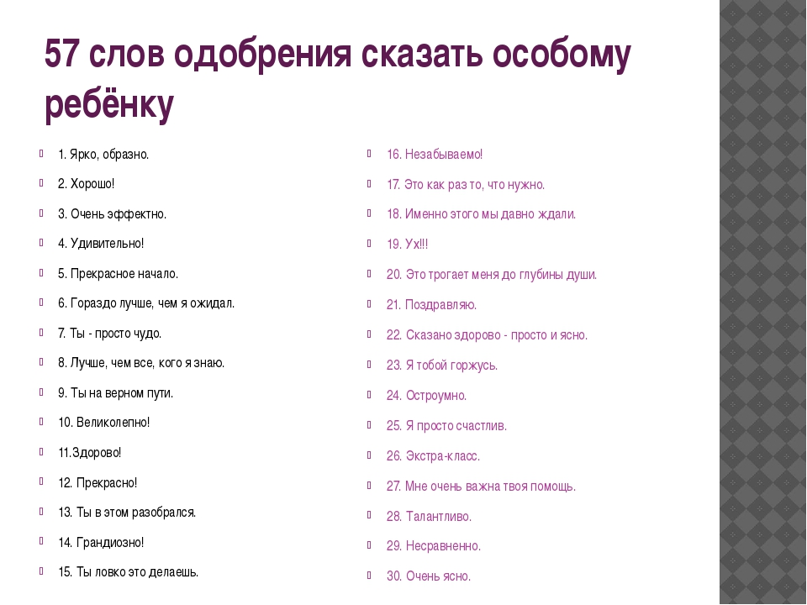
Этап урока | Содержание занятия | Деятельность ученика | Результат
Дети только зашли в классную аудиторию (за 5 мин до начала урока) | (встречаю у входа в кабинет, приветствую, улыбаюсь, создаю благоприятный эмоциональный климат) (В кабинете до прихода детей ставлю музыку природы –приглушенно) - -Здравствуйте, ребята! Совсем недавно, со мной случилась вот такая ситуация и я не могу не поделиться с вами. Я помогала учителю биологии с репетицией песни и у нее в лаборантской увидела интересные влажные препараты в виде животных. Представляете, прям как в настоящей кунсткамере, настоящие животные в банках. Вы их тоже можете увидеть, а так же волшебную коробочку, а вот что в ней , мы узнаем немного позже. Можете встать и не трогая руками предметы, рассмотреть их. Если у вас возникнут вопросы-то я обязательно на них отвечу. (на столе энциклопедия и выставочный экспонат из кабинета биологии уж, тарантул, лягушка, тритон ). | Встать и рассмотреть предметы, лежащие на столе.
1 мин  2 мин  1 мин  3 мин  1 мин  2 мин  4 мин  2 мин  1 мин  4 мин  2 мин  2 мин  4 мин  1 мин  4 мин  4 мин  2 мин | -Ребята, я очень рада, что вы пришли на мой урок. Спасибо вам! Какой прекрасный сегодня день , посмотрите друг другу в глаза, улыбнитесь. )А какое же настроение у вас сегодня? Какое солнышко вам больше нравиться? (одно грустное, второе веселое , необходимо выбрать солнце под свое настроение) Рада, что у большинства из вас хороший настрой на работу. А тем ребятам, которые пока не в очень хорошем расположении духа, я желаю, активно принимать участие в уроке и чтобы в процессе работы их настроение улучшилось и я уверена, что у нас все получится!  -Ребята, скажите, а вы знаете, что сегодня за день и какой праздник , вы только представьте, всемирный праздник отмечают сегодня? (ответы детей).  -27 марта – Всемирный день театра.  Всемирный день театра — это международный профессиональный праздник театральных работников, учрежденный в 1961 году и отмечаемый 27 марта ежегодно во всем мире. Этот день проходит под единственным девизом, неизменным с первого дня. Девиз гласит, что театр является средством взаимопонимания и укрепления мира между народами. «Весь мир – театр, а люди в нем – актеры», – небезосновательно утверждал В. Шекспир в комедии «Как вам это понравится». Что же, каждый из нас действительно играет в этой жизни свою определенную роль. Именно поэтому День театра – это не только всемирный, но и общечеловеческий праздник, не знающий, ни национальных, ни религиозных границ.  - Итак, ребята, а Вы любите смотреть мультики? (ответы детей). Давайте, сейчас расслабимся немножко и посмотрим небольшой ролик.  (видео из мультика «Тайная жизнь домашних животных»)  -Ребята, скажите, пожалуйста, кто главные герои этого мультфильма? (животные)Итак, тема нашего урока , как Вы думаете какая? («животный мир») Правильно!!! Очень хорошее начало!!! Молодцы!!! А кто знает, 2017 год –это год чего ? (экологии) скажите ваше мнение, пожалуйста, тема нашего урока , имеет что –то общее с годом экологии? Что? (ответы детей) Я знаю, что в вашей школе недавно была акция « Проект юный эколог» проходила в виде соревнований между классами, что вы делали? какова польза от этой акции людям? (ответы детей)  -А какие животные есть у вас дома? А всегда ли собаки, кошечки были домашними? А зачем люди их приручили? Какая от них польза? (ответы детей)  Посмотрите на экран, тут изображены разные фотографии животных. Какие из них встречаются часто, а какие мы можем встретить очень редко? Для того, чтобы выполнить задание прошу у вас на столах распределить фотографии животных на две группы 1-животные, которых мы видим часто, 2-редкие виды животных. (дети работают в группах, выполняя отбор фото ) Ребята, а куда занесены все редкие виды животных и птиц? В какую книгу? Давайте проверим, как вы справились с заданием. (Помещаю на веревку протянутую на доске, на прищепках фото животных , поделив на две группы.) А что нужно делать, чтобы животные сохранились на земле? Какие условия необходимо им создать? Куда помещают животных , где за ними ухаживают и защищают от угрозы? (заповедник и заказник) Давайте разберемся и дадим точное определение-что же такое заповедник? Заказник? Для этого возьмите словарь Ожегова и найдите определение слова «Заповедник» . «Заказник», «зоопарк»(работа в группах со словарями)  Итак, заповедник – это …. (ответ детей) Заказник –это… Зоопарк –это… Как Вы думаете какие из отобранных нами животных могут жить в заказнике и заповедники? Великолепно! Вы на верном пути! Я горжусь вами! А знаете ли вы что существует-  Всероссийское общество защиты животных — общероссийская, общественная и культурно-просветительская экологическая организация, выступающая за сохранение жизни животных. Как вы думаете, чем она занимается ? (ответы детей) К сожалению, количество бездомных животных на улицах практически не уменьшается. Кто-то попадает сюда из-за безответственности хозяев, кот-то уже рождается «беспризорником». Давайте посмотрим небольшой ролик. (показываю ролик про бездомных животных) В Краснодаре есть несколько приютов для собак, кошек, лошадей которые не знают любви хозяина, все они нуждаются в помощи волонтёров и поддержке.  Приют для животных «Ева» (показываю фото на слайде) Приют существует только благодаря огромным усилиям пожилой хозяйки, поэтому здесь будут рады любой помощи. Вы можете принести собакам и кошкам старую одежду для тёплых подстилок, корм или игрушки.  Приют «Краснодог» (показываю фото на слайде) Это самый большой и знаменитый приют в Краснодаре. Он специализируется на помощи животным, которые получили увечья из-за жестокого или невнимательного человека. Поэтому прежде всего здесь требуется помощь, связанная с лечением котов и собак: деньги, лекарства или умелые руки медицинского работника.  Ребята, я хочу вам раздать буклетики, где помещена информация об этих питомниках, так же мой электронный сайт на, котором размещены краткие статьи о животных и информация с указанием адресов и телефонов, вы можете вместе с родителями, одноклассниками оказать помощь нашим бездомным четвероногим друзьям!  (((21 мин !!!!! Физ-минутка))  Вы очень хорошо поработали! Молодцы!! А теперь давайте немного расслабимся. Встанем и повторим движения за этим веселым мишкой.  Вам , наверное, уже говорили, что 27 апреля будут Всероссийская проверочная работа для 4 классов по окружающему миру. И одно из заданий будет связано с темой нашего сегодняшнего урока. Давайте разбираться вместе! Давайте вспомним-какие материки вы знаете??? (работа со слайдом) Великолепно!!! Умнички! А на всех ли материках одинаковый климат? А одинаковые животные? (ответы детей)  А теперь давайте мы полним задание вместе. (на экране сканированная версия задания №3 –определи название материка под буквой А и Б, на странице представлены изображения тукана, белого медведя, сосны обыкновенной, сейбы . Запиши название каждого из этих растений и животных рядом с номером фотографии, какие из животных обитают на материке А (Евразия) , а какие на материке Б (Южная Америка)?)  А поможет Вам выполнить это задание литература, которая находится в Вашей библиотеке, а так же фильмы –ссылки я разместила в буклете. Так же ,обратите внимание, что на буклете описано ваше домашние задание.  Д/З (разно уровневое) 1-написать рассказ о своем домашнем животном, 2 – повторить название и расположение материков, 3 –разработать листовку «Помоги бездомным животным»  А сейчас давайте поработаем в группах- проведем презентацию животного. У каждой их групп будет свое эксклюзивное задание, эксклюзивное-это значит редкое ( вод новых слов в разговорную речь-!!!потом об этом скажу в самоанализе ). 1 группа – раскрашивает животное, 2 –группа подбирает из статьи информацию об образе жизни животного, 3 группа – чем питается , какую пользу приносит людям.  У нас получилась прекрасная презентация животного , а сейчас давайте постараемся угадать , а какой голос издает это животное? Как оно разговаривает на языке животных? Я буду включать звуки животных, а вы внимательно слушайте и постарайтесь узнать наше животное!  Ребята, я на урок принесла секретную коробочку, как вы думаете, что в ней ? (ответы детей) Очень интересные у вас ответы! Восхитительно! НО, в этой коробочке аквариумная рыбка. Кто мне поможет? (один ребенок кормит рыбку) А в какой сказке рыбка бала одним из главных персонажей? Что делала рыбка ? (исполняла желания) А какое желание загадали бы вы , если оказались персонажем сказки Пушкина А.С. (дети озвучивают свои желания)  Рефлексия.  Ребята, что вам понравилось большего всего на уроке? Что о нашем уроке Вы расскажите дома родителем? О чем Вы молчали на уроке? (ответы детей) Ребята, у нас все получилось! Берегите природу! Помогайте животным ! Ведь, как говорится , спасение одной собаки не изменит мир... но мир несомненно изменится для этой одной собаки. ... Спасибо вам большое! Если у вас остались вопросы, я могу ответить на них на переменке. Спасибо!  !!!ДОПОЛНИТЕЛЬНЫЙ БЛОК ЗАДАНИЙ!!!!  1-Предлагаю посмотреть еще один фрагмент видео, который основан на реальных событиях. (показываю видео –ролик, про альпиниста, который заблудился и замерзал, а стая волков обогрела его свей шерстью и затем показала дорогу по которой альпинист вышел) . Ребята, как вы думаете, что хотел сказать режиссер этого ролика своим зрителям? (ответы детей) Великолепно! Какие интересные у вас ответы! Действительно, животные наши верные друзья и помощники.  2- беседа о верности собаки («Фильм Хатико»  3- видео фильм «Самые интересные животные» (шимпанзе, которая сама жарит себе яичницу, собака-свинья и т.д.)

